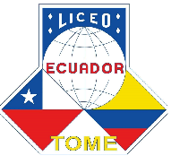 EN EL DÍA MUNDIAL DE LA SALUD

La comunidad educativa del Liceo República del Ecuador saluda con mucho afecto al personal de salud que a diario nos protege. Especialmente en tiempos difíciles como este, enfrentando la pandemia del COVID – 19.
Un abrazo fraterno y nuestros deseos de que el Divino Hacedor proteja a cada uno de ustedes y sus familias.

COMUNIDAD EDUCATIVA
LICEO REPÚBLICA DEL ECUADOR

Tomé 7 de abril de 2020

